**Верстаки модульные слесарные** <http://www.ekom.by/prod_verstak.html>

<http://88.by/verstak/ver_vms.shtml>

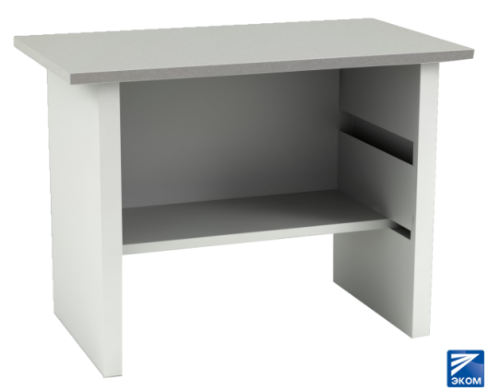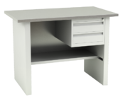

|  |  |  |  |
| --- | --- | --- | --- |
| **ВМС-1** | Столешница СК 212  Опора верстачная ТК 100 - 2шт.  Комплект полок ТК 310  Габариты: 1200х700х865 мм | **ВМС-2** | Столешница СК 212  Опора верстачная ТК 100 - 2шт.  Комплект полок ТК 310  Тумба подвесная ТК 103  Габариты: 1200х700х865 мм |

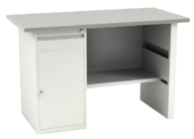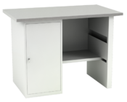

|  |  |  |  |
| --- | --- | --- | --- |
| **ВМС-3** | Столешница СК 212, 214, 216  Тумба верстачная ТК 101  Опора верстачная ТК 100  Комплект полок ТК 312, 314, 316  Габариты: 1200, 1400, 1600х700х865 мм | **ВМС-4** | Столешница СК 212, 214, 216  Тумба верстачная ТК 102  Опора верстачная ТК 100  Комплект полок ТК 312, 314, 316  Габариты: 1200, 1400, 1600х700х865 мм |

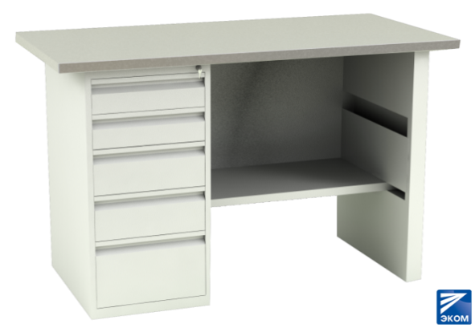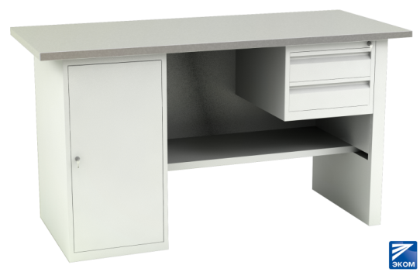

|  |  |  |  |
| --- | --- | --- | --- |
| **ВМС-5** | Столешница СК 212, 214, 216  Тумба верстачная ТК 105  Опора верстачная ТК 100  Комплект полок ТК 312, 314, 316  Габариты: 1200, 1400, 1600х700х865 мм | **ВМС-6** | Столешница СК 216  Тумба верстачная ТК 101  Тумба подвесная ТК 103  Опора верстачная ТК 100  Комплект полок ТК 316  Габариты: 1600х700х865 мм |

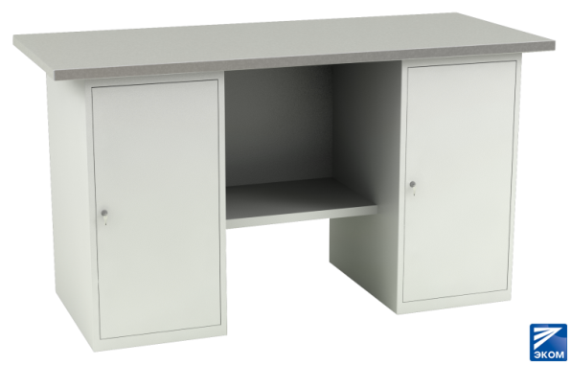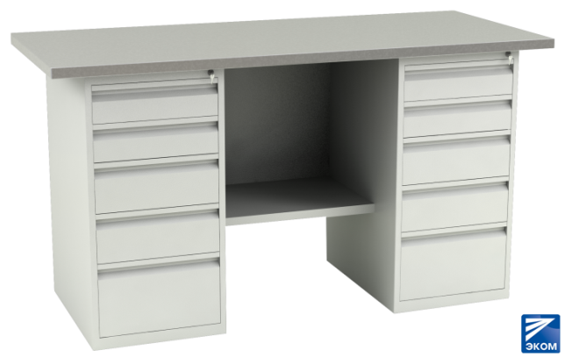

|  |  |  |  |
| --- | --- | --- | --- |
| **ВМС-7** | Столешница СК 216, 208  Тумба верстачная ТК 101 - 2шт.  Комплект полок ТК 326, 328  Габариты: 1600, 1800х700х865 мм | **ВМС-9** | Столешница СК 216, 218  Опора верстачная ТК 105 - 2шт.  Комплект полок ТК 326, 328  Габариты: 1600, 1800х700х865 м |

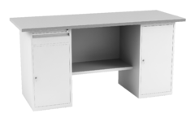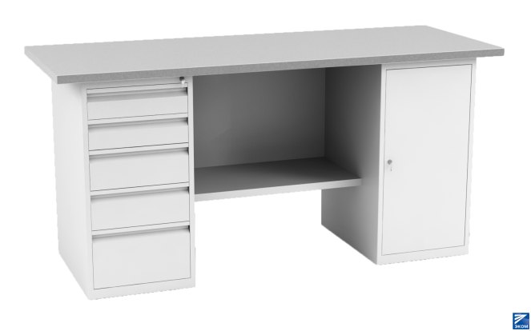

|  |  |  |  |
| --- | --- | --- | --- |
| **ВМС-10** | Столешница СК 216, 218  Тумба верстачная ТК 102  Тумба верстачная ТК 101  Комплект полок ТК 326, 328  Габариты: 1600, 1800х700х865 мм | **ВМС-11** | Столешница СК 216, 218  Тумба верстачная ТК 105  Тумба верстачная ТК 101  Комплект полок ТК 326, 328  Габариты: 1600, 1800х700х865 м |

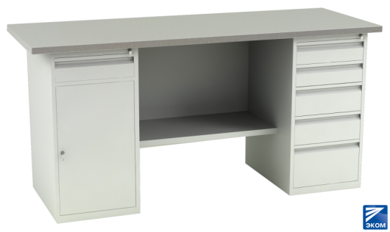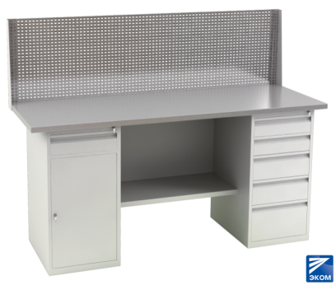

|  |  |  |  |
| --- | --- | --- | --- |
| **ВМС-12** | Столешница СК 216, 218  Тумба верстачная ТК 102  Тумба верстачная ТК 105  Комплект полок ТК 326, 328  Габариты: 1600, 1800х700х865 мм | **ВМС-12**  с перф. панелью | Столешница СК 216, 218  Тумба верстачная ТК 102  Тумба верстачная ТК 105  Комплект полок ТК 326, 328  Габариты: 1600, 1800х700х865 м |